

مديرية التربية والتعليم للواء الجامعة التاريخ : 26 / 2 / 2025

مدرسة علي رضا الركابي الأساسية للبنين الوقت : حصة واحدة

الفصل الدراسي الثاني العام الدراسي 2024 / 2025

امتحان الشهر الأول الصف : التاسع

اسم الطالب ................................................... المادة : الرياضيات الشعبة ( ا – ب – ج - د )

**(ملاحظة : اجب عن جميع الأسئلة وعددها 6 علمًا بأن عدد الصفحات 2 )**

**السؤال الأول : ضع دائرة حول رمز الاجابة الصحيحة : ( 12 علامه )**

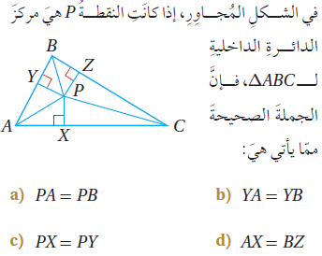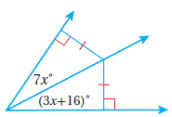

قيمة X في الشكل المجاور هي :



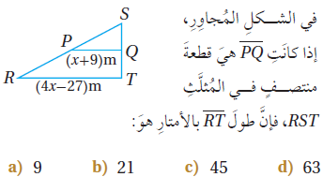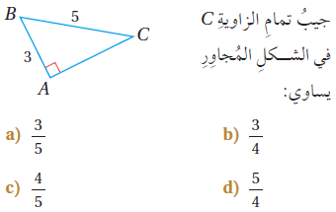

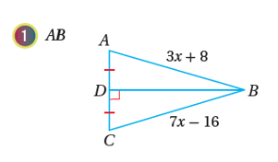

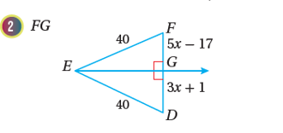**السؤال الثاني : جد قياس كل مما يأتي : ( 4 علامات )**

**السؤال الثالث :** ( 6 علامات )

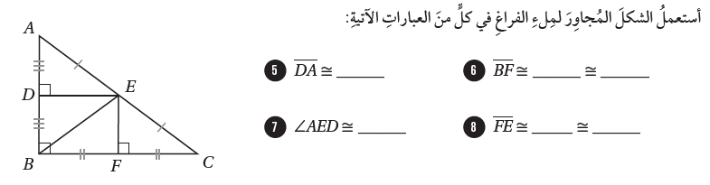









******السؤال الرابع : ( 5 علامات )**



**السؤال الخامس :** **A ) (9 علامات )**



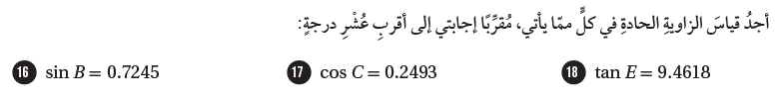

**B)**





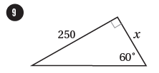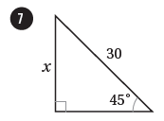**السؤال السادس : ( 4 علامات)**

مع امنياتنا لكم بالنجاح

**معلما المادة :**

**أ . عماد بنات**

**أ . سامي العجارمة**